DcmMWL-SDK使用手册

1、SCP服务

启动仪器设备或RIS/PACS系统的SCP服务，若开发环境中没有可使用SDK提供的SCP模拟器。

模拟器启动方法：

1、在文件夹\SDK\MWL-SCP_模拟器中双击【start.bat】出现如下界面则启动成功。默认IP为当前主机IP，端口：3000 AE：DEMO

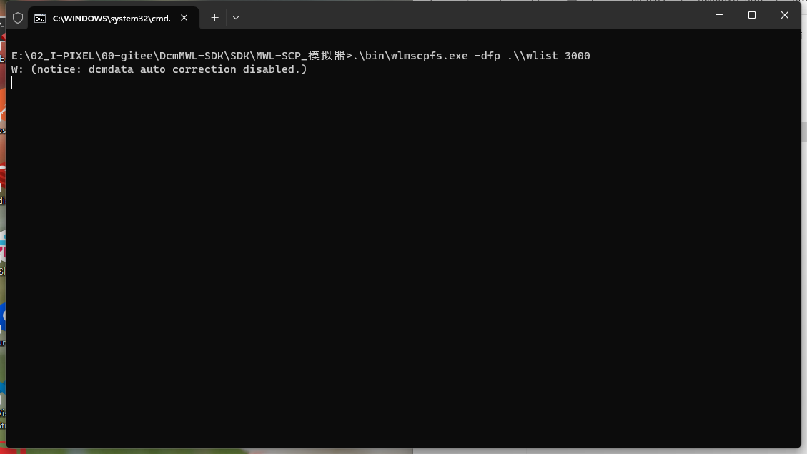

2、使用SDK调用SCP query 获取检查信息

调用方法如下：

public static void main(String[] args) {  
  
 DcmMWLDto dcmMWLDto = new DcmMWLDto();  
 /*  
 * dcm wl scu query  
 * RemoteCalled: SCP的AE not null  
 * RemoteAEHost: SCP的IP not null  
 * RemoteAEPort: SCP的端口 not null  
 * LocalCalling: 本机AE not null  
 * LocalAEHostL: 本机IP not null  
 * Date:检查日期 默认Null  
 * Mod:检查模态 默认Null  
 * */  
 dcmMWLDto.setRemoteCalled("DEMO");  
 dcmMWLDto.setRemoteAEHost("127.0.0.1");  
 dcmMWLDto.setRemoteAEPort(3000);  
  
 dcmMWLDto.setLocalCalling("test");  
 dcmMWLDto.setLocalAEHost("127.0.0.1");  
 dcmMWLDto.setMod("MR");  
 dcmMWLDto.setDate("19951015");

dcmMWLDto.setTime("085601");

try {  
 //原始dicom标签数据返回  
 List<DicomObject> result = DcmMWLUtil.getWorkListDicomObject(dcmMWLDto);  
  
 System.out.println("Received data:" + result);  
  
 //JSON，不同SCP结构可能不同需根据情况进行序列化  
 // List<WorkListDto> result = DcmMWLUtil.getWorkListJson(dcmMWLDto);  
 } catch (Exception e) {  
 log.error("执行出错", e);  
 }  
}

3、接口成功返回

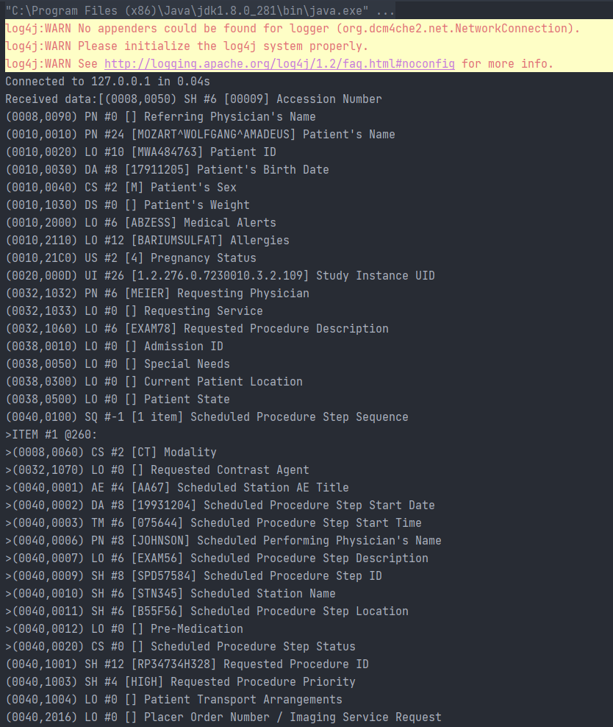

注意：不同的SCP返回的机构可能不一致，在进行JSON序列化是可能会有异常，需配合实际项目情况序列化。